Handreichung zum Material:
Differenzierte Übungsblätter „Symmetrie an Gebäuden“

Mathematisches Gebiet: Symmetrie
Zielgruppe: Gymnasium Klasse 5, Oberschule Klasse 5

Vorgeschlagener Einsatzzeitraum:
Gymnasium: im Rahmen von LB 2 „Lagebeziehungen geometrischer Objekte“
Oberschule: im Rahmen von LB 4 „Symmetrie und deckungsgleiche Formen“

Vorausgesetzte Kenntnisse und Fähigkeiten:
- sicherer Umgang mit den Begriffen Symmetrie, Achsensymmetrie und Drehsymmetrie
- Einzeichnen von Symmetrieachsen in vorgegebenen Figuren
- Erkennen und Abstrahieren von Gebäuden als geometrische Objekte

Inhalt:
Das Arbeitsblatt kann nach Einführung und einführender Übung der grundlegenden Inhalte zum Thema Symmetrie zur Anwendung und zum Transfer dieser Kenntnisse verwendet werden. Je nach Unterrichtssituation kann es in Einzel-, Partner- oder Gruppenarbeit bearbeitet werden.
In den einführenden Aufgaben des Arbeitsblattes wenden die Schülerinnen und Schüler ihre Kenntnisse und Fähigkeiten auf Bilder von bekannten Sehenswürdigkeiten an, wobei sie diese auf Symmetrie überprüfen, ggf. Art der Symmetrie benennen und Symmetrieachsen einzeichnen. Anschließend vervollständigen sie ein Bild (vereinfacht) so, dass ein achsensymmetrisches Gebäude entsteht. Schließlich suchen sie auch in ihrer eigenen Umgebung nach symmetrischen Gebäuden. Diese Aufgabe lässt sich beispielsweise als Erkundungsauftrag als Hausaufgabe einsetzen, wobei Schülerinnen und Schüler dann entsprechende Gebäude beispielweise fotografisch festhalten können.
Somit setzt das Arbeitsblatt Anreize für die Lernenden, die sie umgebende Welt mit „mathematischem Blick“ zu betrachten.

Zu erlernende Kenntnisse und Fähigkeiten: Die Schülerinnen und Schüler…
- …untersuchen Gebäude (bzw. Fotos von diesen) auf Symmetrie, benennen entsprechende Arten von Symmetrie und zeichnen Symmetrieachsen ein.
- …ergänzen Bilder von Gebäuden so, dass ein achsensymmetrisches Gebäude entsteht.
- …erkennen und benennen (und dokumentieren ggf.) Symmetrie an und in Gebäuden in ihrer Umgebung.

Materialbedarf:
1 Arbeitsblatt pro Schüler
Geodreieck

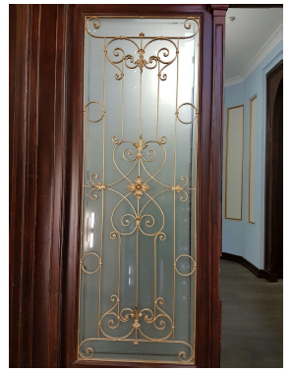
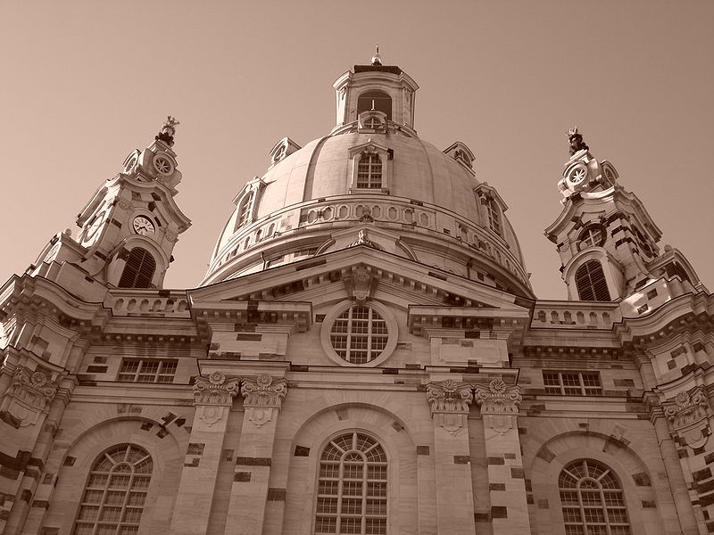
Symmetrie an Gebäuden

Tür des orientalischen Instituts der Frauenkirche Dresden
Universität Leipzig
__________________________________ _______________________________
__________________________________ _______________________________
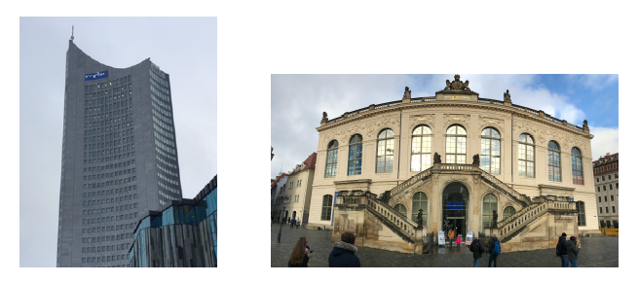
Panorama Tower Leipzig Verkehrsmuseum in Dresden
___________________________ _________________________________________
___________________________ _________________________________________
Auf den Bildern siehst du verschiedene Sehenswürdigkeiten. Im Folgenden wird die Symmetrie dieser Objekte untersucht.

- Gib die Sehenswürdigkeiten an, welche symmetrisch sind.
______________________________________________________________________________________________________________________________________________
- Notiere bei den Gebäuden, welche symmetrische Objekte sind, unter das jeweilige Bild, welche Art(en) von Symmetrie vorliegt bzw. vorliegen.
- Zeichne dort, wo es möglich ist, die Symmetrieachse(n) ein.
- Zeichne in das freie Feld unten das Paulinum der Universität Leipzig vereinfacht (ohne Bäume, Fenster etc.) fertig, sodass es eine Symmetrieachse aufweist.
- Finde weitere Gebäude in deiner Umgebung, die symmetrisch sind und begründe dies.

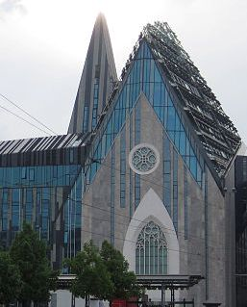

Symmetrie an Gebäuden – Erwartungsbild

Tür des orientalischen Instituts der Frauenkirche Dresden
Universität Leipzig
Drehsymmetrie, Achsensymmetrie Achsensymmetrie

Panorama Tower Leipzig Verkehrsmuseum in Dresden
nicht symmetrisch Achsensymmetrie

Auf den Bildern siehst du verschiedene Sehenswürdigkeiten. Im Folgenden wird die Symmetrie dieser Objekte untersucht.

- Gib die Sehenswürdigkeiten an, welche symmetrisch sind.
Tür des orientalischen Instituts der Universität Leipzig, Frauenkirche in Dresden, Verkehrsmuseum in Dresden
- Notiere bei den Gebäuden, welche symmetrische Objekte sind, unter das jeweilige Bild, welche Art(en) von Symmetrie vorliegt bzw. vorliegen.
Siehe vorherige Seite.
- Zeichne dort, wo es möglich ist, die Symmetrieachse(n) ein.
Siehe vorherige Seite.
- Zeichne in das freie Feld unten das Paulinum der Universität Leipzig vereinfacht (ohne Bäume, Fenster etc.) fertig, sodass es eine Symmetrieachse aufweist.
Siehe unten. Die Schülerinnen und Schüler sollten eine vereinfachte Zeichnung (ohne Bäume, Fenster, etc.) angefertigt haben.
- Finde weitere Gebäude in deiner Umgebung, die symmetrisch sind und begründe dies.
Individuelle Lösung.
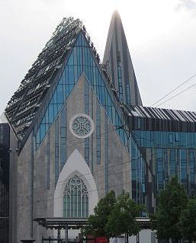

Tür des orientalischen Instituts der Universität Leipzig von Bock, Emisch, Gonsior, Rogotz, Schröder, Tauché, CC BY-SA 4.0
Frauenkriche, Dresden von Kay Körner commons.wikimedia.org, CC BY-SA 2.5
Panorama Tower Leipzig von Bock, Emisch, Gonsior, Rogotz, Schröder, Tauché, CC BY-SA 4.0
Verkehrsmuseum in Dresden von Bock, Emisch, Gonsior, Rogotz, Schröder, Tauché, CC BY-SA 4.0
Neues Augusteum und Paulinum der Universität Leipzig, vom Augustusplatz aus gesehen, im April 2014 von Thomas W. Fiege, commons.wikimedia.org, CC BY-SA 3.0
Tür des orientalischen Instituts der Universität Leipzig von Bock, Emisch, Gonsior, Rogotz, Schröder, Tauché, CC BY-SA 4.0
Frauenkriche, Dresden von Kay Körner commons.wikimedia.org, CC BY-SA 2.5
Panorama Tower Leipzig von Bock, Emisch, Gonsior, Rogotz, Schröder, Tauché, CC BY-SA 4.0
Verkehrsmuseum in Dresden von Bock, Emisch, Gonsior, Rogotz, Schröder, Tauché, CC BY-SA 4.0
Neues Augusteum und Paulinum der Universität Leipzig, vom Augustusplatz aus gesehen, im April 2014 von Thomas W. Fiege, commons.wikimedia.org, CC BY-SA 3.0

